邢台市审计局开展诚信宣传活动

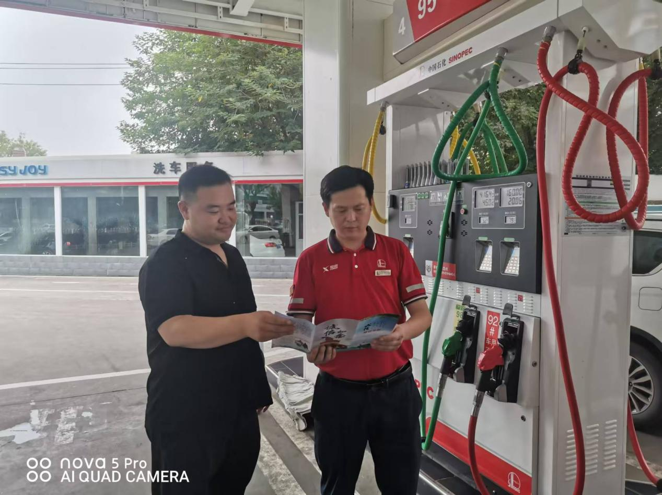

为推进诚信意识，加强沿街商户的诚信教育，进一步深化诚信建设，营造诚实守信的良好社会风尚。8月27日，邢台市审计局投资科开展诚信宣传活动。

活动中，市审计局投资科刘磊通过走访沿街商户，为商户进行信用政策讲解，同时积极引导经营户诚信经营，树立诚信意识，加强诚信文化知识，提出了经商诚实守信、商品货真价实、服务真诚热情的呼吁，积极营造文明诚信的社会环境氛围。

通过此次诚信宣传活动，旨在引导商铺经营者做诚信守法公民，增强商户对诚信经营的认识，进一步提高诚信经营的自觉性，营造人人处处讲诚信的和谐氛围，保障健康有序的市场环境。